Manual de Usuario
Sistema Integral de Gestión de Emergencias

Introducción
El manual de usuario tiene como objetivo explicar el funcionamiento del Sistema Integral de Gestión de Emergencias, teniendo instrucciones para utilizar las diferentes funciones disponibles en el sistema.

En este documento se describen los pasos necesarios para iniciar sesión, consultar información, registrar, modificar o eliminar datos, gestionar alertas, asignaciones de personal y demás funcionalidades disponibles.

- ¿Cómo ingresar?
Paso 1: Abrir el navegador.
Paso 2: Ingresar a la dirección del sistema.
Paso 3: Se mostrará la pantalla de inicio de sesión.
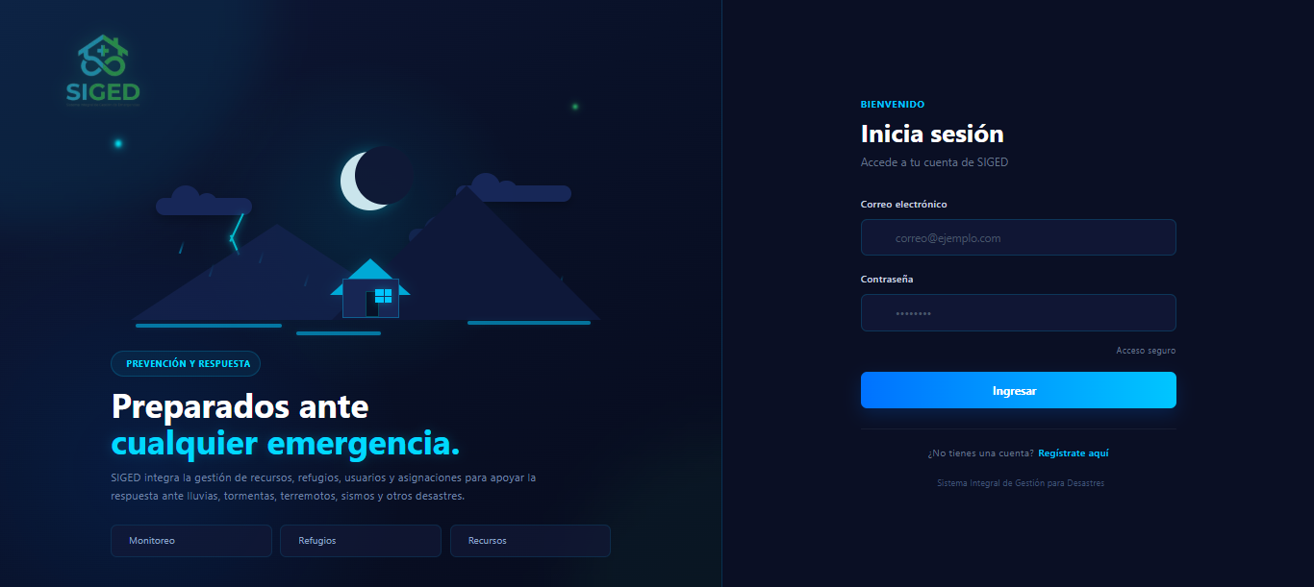

- Inicio de sesión
- Introducir correo.
- Introducir contraseña.
- Presionar Ingresar.
- El sistema validará las credenciales.
- Si son correctas, permitirá ingresar al sistema.
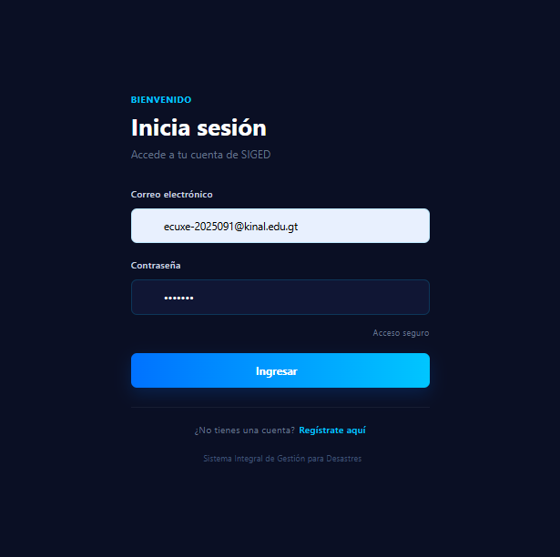
  - Registro
Si se necesita agregar un usuario, sigamos los siguientes pasos:
Paso 1. Ingrese a la pantalla de Registro seleccionando la opción “Regístrate aquí” desde la pantalla de inicio de sesión.
Paso 2. Complete los campos solicitados:
- Nombre completo: ingrese el nombre del usuario.
- Correo electrónico: escriba un correo electrónico válido.
- Teléfono: ingrese el número de teléfono.
- Rol: seleccione el rol que corresponde al usuario.
- Habilidades: indique las habilidades o conocimientos que posee.
- Contraseña: escriba una contraseña para la cuenta.
- Confirmar contraseña: vuelva a escribir la contraseña para verificar que coincida.
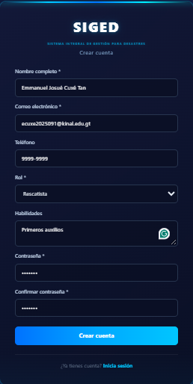
Paso 3. Verifique que todos los datos ingresados sean correctos.
Paso 4. Presione el botón “Crear cuenta”.
Paso 5. Si los datos son válidos, el sistema registrará la nueva cuenta y permitirá al usuario entrar al sistema.

Consideraciones del registro
- Los campos marcados con * son obligatorios.
- El correo electrónico debe tener un formato válido.
- La contraseña debe cumplir con los requisitos establecidos por el sistema.
- La contraseña de confirmación debe coincidir con la contraseña ingresada.
- El usuario debe seleccionar un rol antes de crear la cuenta.
- Si existe algún dato incorrecto o falta información obligatoria, el sistema mostrará una validación para que el usuario pueda corregirla.

- Página principal
El usuario al entrar se encontrará con la gestión de usuarios. Y además encontrará en la parte lateral izquierda varias opciones en las cuales podrá hacer click.
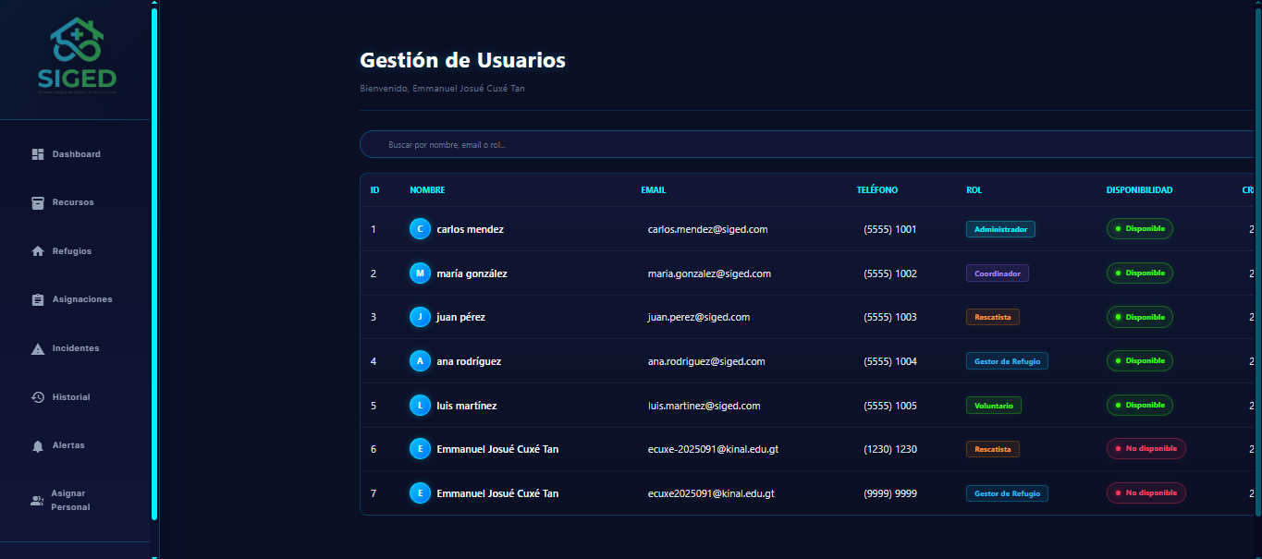

- Vista
Al hacer click en algún apartado como Recursos podrá observar que puede realizar varias acciones. Los cuales también aparecen en los otros apartados.
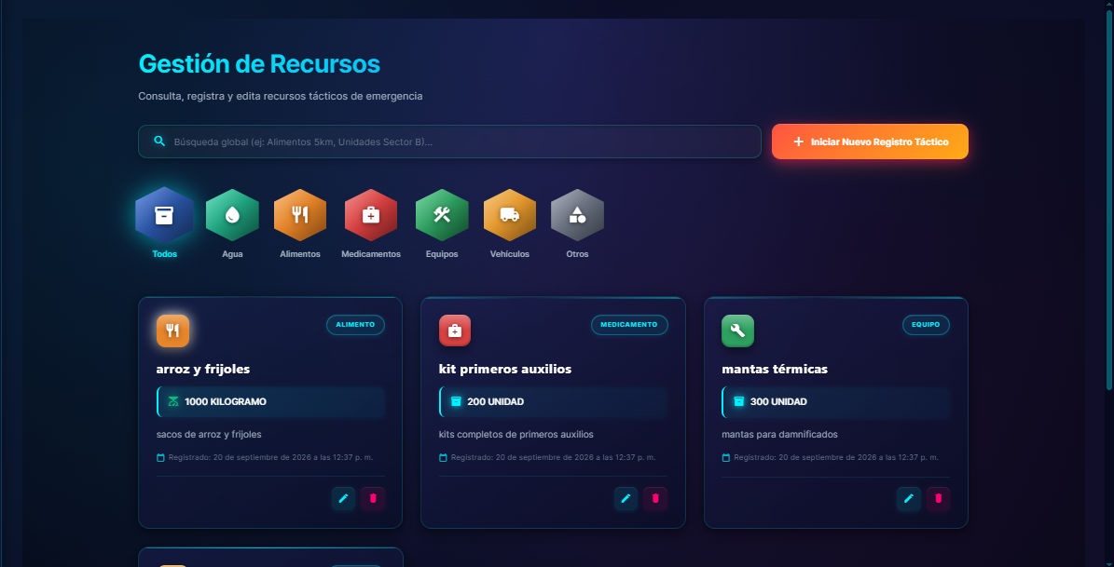
  - Buscar un recurso
En la barra que tiene una lupa, se puede buscar por palabras claves, como vehículo.
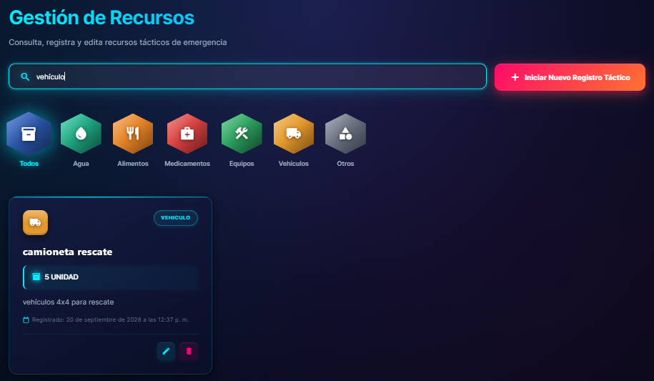

  - Filtrar los recursos
En la parte de abajo aparecen unas figuras, que indican el tipo de Recurso que es. Al hacer click se puede encontrar registros que son de esa característica.
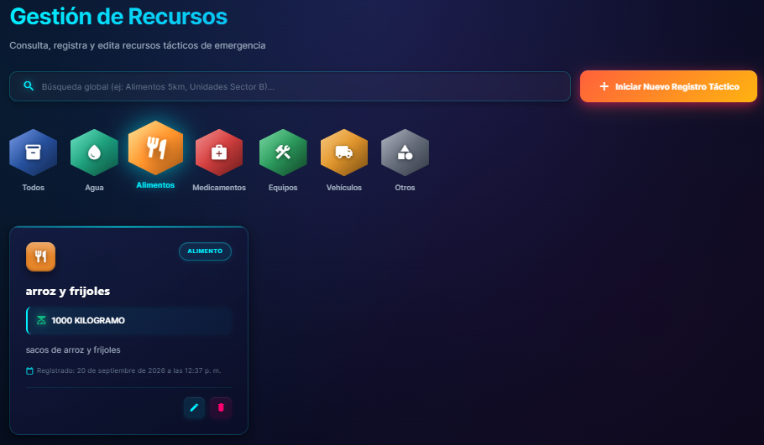

  - Registrar un recurso
Paso 1. Seleccione la opción “Iniciar Nuevo Registro Táctico”.
Paso 2. Complete los datos solicitados:
- Nombre del recurso: escriba el nombre del recurso que desea registrar.
- Tipo: seleccione el tipo de recurso correspondiente.
- Unidad de medida: seleccione la unidad utilizada para contabilizar el recurso.
- Cantidad total: indique la cantidad disponible del recurso.
- Descripción: agregue información adicional sobre el recurso. Este campo es opcional.
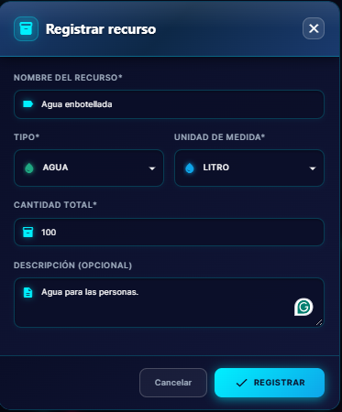
Paso 3. Verifique que los datos ingresados sean correctos.
Paso 4. Presione el botón “Registrar” para guardar el recurso.

  - Editar un recurso
Para editar un recurso, siga los siguientes pasos:
Paso 1. Busque en el listado el recurso que desea modificar.
Paso 2. Presione el botón de Editar (icono de un lápiz) correspondiente al recurso.
Paso 4. Se abrirá el formulario con la información actual del recurso.
Paso 5. Modifique los datos que sean necesarios, como:
- Nombre del recurso
- Tipo
- Unidad de medida
- Cantidad total
- Descripción
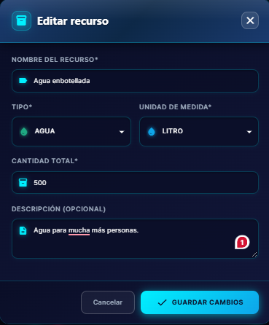
Paso 6. Verifique que la información ingresada sea correcta.
Paso 7. Presione el botón “Actualizar” para guardar los cambios.

  - Eliminar un recurso
Para eliminar un recurso, siga los siguientes pasos:
Paso 1. Localice en el listado el recurso que desea eliminar.
Paso 2. Presione el botón de Eliminar (icono de un basurero) correspondiente al recurso.
Paso 3. El sistema solicitará la confirmación de la eliminación.
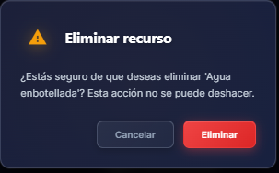
Paso 4. Confirme la acción para proceder con la eliminación.

- Dashboard
En este apartado el Dashboard permite consultar información resumida del sistema mediante tarjetas y gráficas.
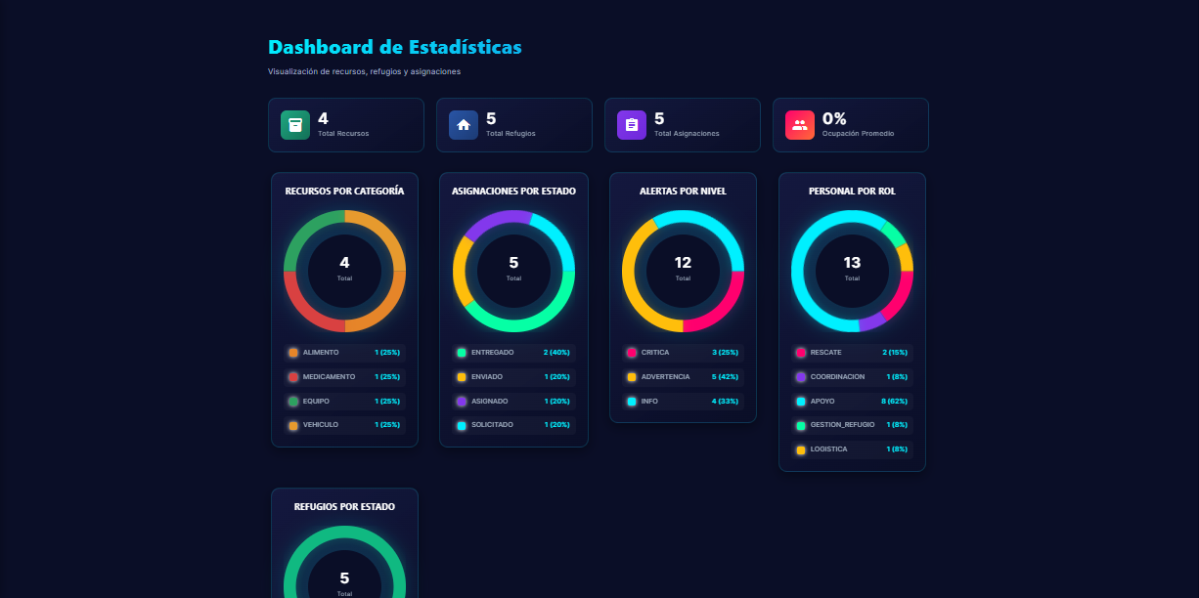
- Cerrar sesión
Para cerrar sesión sigamos los siguientes dos pasos:
Paso 1: Presionar el botón de Cerrar sesión.
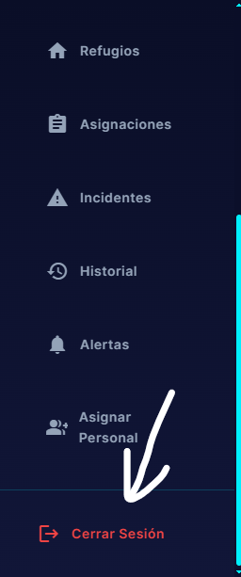
Paso 2: El sistema regresará a la pantalla de inicio de sesión.
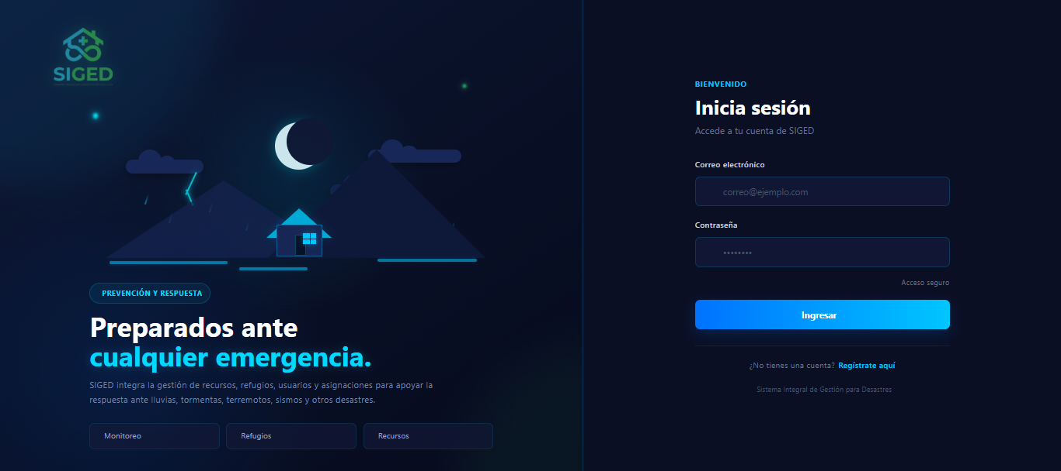

- Solución de problemas comunes
Problemas
- No puedo iniciar sesión
Posible solución: verificar usuario y contraseña.
- No puedo guardar un registro
Posible solución: Revisar los campos obligatorios.
- No aparece un registro
Posible solución: Verificar los filtros de búsqueda.
- El sistema no carga
Posible solución: Comprobar la conexión y disponibilidad del sistema.

